2016～2017学年度上学期期末考试
高三年级数学试题（文）资*源%库 ziyuanku.com
注意事项：
1．本试卷分为试题卷和答题卡两大部分。满分共150分。考试时间120分钟。
２．考生在答题前，请先将自已的姓名．班级．学号及考号填在答题卡密封线内的指定的地方。
３．选择题的答案选出后，用2B铅笔将答题卡上对应题目的答案标涂黑。非选择题请在答题卡指定的地方做答，本试卷上作答无效。
一、选择题 (本大题共12小题，每小题5分，共60分。每小题给出的四个选项中，只有一项是符合题目要求的)
1、若集合M={x∈N|x＜6}，N={x|（x﹣2）（x﹣9）＜0}，则 M∩N=（ ）
A、{3，4，5} B、{x|2＜x＜6} C、{x|3≤x≤5} D、{2，3，4，5}
2、已知$4\text{.}7$，其中$\frac{2}{3}$是实数，$i$是虚数单位，则$\overline{x}=\frac{S}{n}$的共轭复数为（ ）
A、$A$ B、$M$ C、 D、
3、如果等差数列{a_{n}}中，a₅+a₆+a₇=15，那么a₃+a₄+…+a₉等于（ ）
A．21 B．30 C．35 D．40
4、在区间$\left[0,2\right]$上随机的取一个数$x$，则事件“$−1≤{\text{log}}_{\frac{1}{2}}\left(x+\frac{1}{2}\right)≤1$”发生的概率为（ ）
A． B． C． D．

5、直线与椭圆恒有两个公共点，则的取值范围为（ ）
A、 B、 C、 D、
6、已知，且满足，那么的最小值为（ ）
A． B． C． D．
7、经统计，用于数学学习的时间（单位：小时）与成绩（单位：分）近似于线性相关关系．
对某小组学生每周用于数学的学习时间与数学成绩进行数据收集如下：
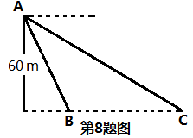

由表中样本数据求得回归方程为，
则点与直线$x+\text{18}y=\text{110}$的位置关系是（ ）
A．点在直线左侧 B．点在直线右侧 C．点在直线上 D．无法确定
8、如图，从气球上测得正前方的河流的两岸，的俯角分别为${\text{60}}^{o}$，，此时气球的高是，则河流的宽度等于（ ）
A、$\text{30}\sqrt{3}$ B、$\text{30}\left(\sqrt{3}−1\right)$ C、$\text{40}\sqrt{3}$ D、$\text{40}\left(\sqrt{3}−1\right)$
9、执行下图的程序框图，若输入的分别为1,2,3，则输出的= ( )
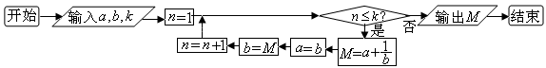
、 、 、 、
10、某几何体侧视图与正视图相同，则它的表面积为（ ）
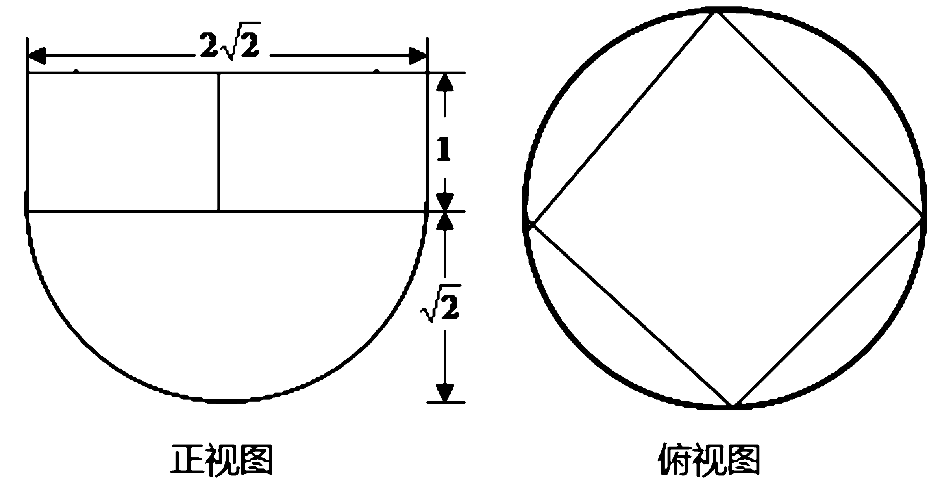
A、12+6π B、16+6π
C、16+10π D、8+6π
11、对实数，定义运算 “”：
设函数
若函数的图象与轴恰有两个公共点，则实数的取值范围是（ ）
A． B． C． D．[-2，-1]
12、已知定义在上的单调函数，对，都有，
则方程的解所在的区间是（ ）
A．（0，） B．（） C．（1，2） D．（2，3）

二、填空题（本大题共4题，每小题5分，共20分，把正确的答案填写在答题卡中对应的横线上。）
13、设，向量$\vec{a}=(x,1)$，，，且，，则$\vec{a}+\vec{b}=$=______.
14、已知$\frac{\text{sin}α+3\text{cos}α}{3\text{cos}α−\text{sin}α}=5$，则 ${\text{sin}}^{2}α−\text{sin}α⋅\text{cos}α=$
15、由动点向圆引两条切线，切点分别为，则动点 的轨迹方程为
16、对于实数，将满足“且为整数”的实数称为实数的小数部分，用符号表示．对于实数，无穷数列满足如下条件：
①； ②．
（Ⅰ）若时，数列通项公式为 ；
（Ⅱ）当$a>\frac{1}{2}$时，对任意都有，则的值为
三、解答题（本大题共6小题，共70分。解答应写出文字说明，证明过程或演算步骤。）
17、（本小题满分12分）已知函数.
（1）求的单调递增区间；
（2）在中，角，，的对边分别为. 已知，，
试判断的形状.
WWW.ziyuanku.com
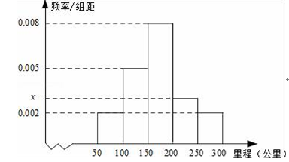
18、（本小题满分12分）某校研究性学习小组从汽车市场上随机抽取20辆纯电动汽车调查其续驶里程（单次充电后能行驶的最大里程），被调查汽车的续驶里程全部介于50公里和300公里之间，将统计结果分成5组：[50，100），[100，150），[150，200），[200，250），[250，300]，绘制成如图所示的频率分布直方图．
（Ⅰ）求直方图中x的值；
（Ⅱ）求续驶里程在[200，300]的车辆数；
（Ⅲ）从续驶里程在[200，300]的车辆中随机抽取2辆车，求其中恰有一辆车的续驶里程为[200，250）的概率．
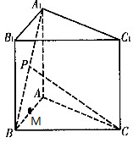
19、（本小题满分12分）已知正三棱柱ABC-$A_{1}B_{1}C$的各条棱长都为$a$，$P$为$A_{1}B$的中点，$M为\text{AB}\text{的中点，}$
（1）求证：$\text{AB}$⊥$\text{平面}\text{PMC}$;
（2）求点B到平面PAC的距离.

20、（本小题满分12分）
已知$A(\frac{1}{4},0)$，动点$P\text{到点}A\text{的距离比到直线}x=−\frac{5}{4}\text{的距离}$少 1 ;
（1）求点P的轨迹方程；
（2）已知$M\left(4,0\right)$，是否存在定直线$x=a$，以PM为直径的圆与直线$x=a$的相交弦长为定值，若存在,求出定直线方程;若不存在,请说明理由。

21、（本小题满分12分）已知函数$f(x)=(2−a)(x−1)−2\text{ln}x$（$a∈R,e$为自然对数的底数）
（1）当$a=1$时，求f (x)的单调区间；
（2）若函数f (x)在（0，$\frac{1}{2}$）上无零点，求$a$的最小值
请考生在第22、23题中任选一题作答，并用2B铅笔在答题卡上将所选题目题号的右侧方框涂黑，按所涂题号进行评分；多涂、多答，按所涂的首题进行评分；不涂，按本选考题的首题进行评分。
22、（本小题满分10分）已知圆的极坐标方程为$ρ^{2}−4\sqrt{2}ρ\text{cos}(θ−\frac{π}{4})+6=0$
（Ⅰ）将极坐标方程化为普通方程；
（Ⅱ）若点$P(x,y)$在该圆上，求$x+y$的最大值和最小值．
23、（本小题满分10分）设函数$f(x)=\left|x−a\right|+x$，其中$a>0$，
（1）当$a=1$时，求不等式$f(x)≥x+2$的解集；
（2）若不等式$f(x)≤3x$的解集为$\left\{x|x≥2\left.\right\}\right.$，求实数$a$的值。
2016～2017学年度上学期期末考试
高三年级数学答案（文）

$$1−\text{12}:\text{ADCBC}\text{BCCDD}\underset{}{}\text{BC}$$
13、(3,-1) 14、$\frac{2}{5}$ 15、 16、 $\frac{\sqrt{5}−1}{2}$
17、解：（Ⅰ）
. （2分）
由$2kπ−\frac{π}{2}<x−\frac{π}{6}<2kπ+\frac{π}{2}$，（5分）
所以 的单调递增区间为，$k∈Z$，（6分）
（Ⅱ）因为 ，所以 .所以.
因为 ，所以 . 所以 . （8分）
因为 ，，所以 . （10分）
因为 ，，所以 .所以ziyuanku.com . （12分）
所以 为直角三角形.

18、（Ⅰ）由直方图可得：（0.002+0.005+0.008+x+0.002）×50=1，∴x=0.003；（4分）
（Ⅱ）由题意可知，续驶里程在[200，300]的车辆数为：20×（0.003×50+0.002×50）=5；（8分）$来&源：ziyuanku.com
（Ⅲ）由（Ⅱ）及题意可知，续驶里程在[200，250）的车辆数为3，
续驶里程在[250，300]的车辆数为2，
从这5辆中随机抽取2辆车，共有10种抽法；(列举略)
其中恰有一辆汽车的续驶里程为[200，250）抽法有6种，
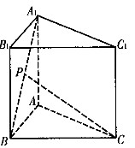
∴恰有一辆车的续驶里程为[200，250）的概率为0.6 . （12分）
$来&源：ziyuanku.comziyuanku.com
19、（1）证明：连接PM ，CM （1分）
可知 $\text{PM}\text{//}{\text{AA}}_{1},而\text{AB}⊥{\text{AA}}_{1},∴\text{AB}⊥\text{PM}$
$又∵\text{AB}⊥\text{CM},∴\text{AB}⊥面\text{PMC}$ （6分）
（2）解：假设点B到平面PAC的距离: $h$
$\text{四面体}p−\text{ABC}\text{的体积为：}\frac{1}{3}×S_{Δ\text{ABC}}×\text{PM}$$=\frac{1}{3}×\frac{1}{2}×a×\frac{\sqrt{3}}{2}a×\frac{1}{2}a=\frac{\sqrt{3}}{\text{24}}a^{3}$ （8分）
$又∵Δ\text{PAC}中\text{AC}=a，\text{AP}=\frac{\sqrt{2}}{2}a,\text{PC}=a，∴S_{Δ\text{PAC}}=\frac{1}{2}×\frac{\sqrt{2}}{2}a×\sqrt{\frac{7}{8}}a=\frac{\sqrt{7}}{8}a^{2}$（9分）
$∴V_{P−\text{ABC}}=V_{B−\text{PAC}}⇒\frac{\sqrt{3}}{\text{24}}a^{3}=\frac{1}{3}×\frac{\sqrt{7}}{8}a^{2}×h⇒h=\frac{\sqrt{\text{21}}}{7}a$ （12分）
20、解: (1)、点P的轨迹方程：$y^{2}=x$ （4分）
(2)由(1)，点P的轨迹方程是y²=x；设P(y²，y)，
$∵$M (4，0) ，则以PM为直径的圆的圆心即PM的中点T($\frac{y^{2}+4}{2}$，$\frac{y}{2}$), 以PM为直径的圆与直线x=a的相交弦长:
L=2$\sqrt{(\frac{y^{2}+4}{2}−4)^{2}+(\frac{y}{2}−0)^{2}−(\frac{y^{2}+4}{2}−a)^{2}}$ =2$\sqrt{(a−4)(y^{2}−a)+\frac{y^{2}}{4}}$ （6分）
=2$\sqrt{(a−\frac{\text{15}}{4})y^{2}−a(a−4)}$ （8分）
若a为常数，则对于任意实数y，L为定值的条件是a-$\frac{\text{15}}{4}$=0, 即a=$\frac{\text{15}}{4}$ziyuanku.com时，L=$\frac{\sqrt{\text{15}}}{2}$ （11分）
$∴$存在定直线x=$\frac{\text{15}}{4}$，以PM为直径的圆与直线x=$\frac{\text{15}}{4}$的相交弦长为定值$\frac{\sqrt{\text{15}}}{2}$。（12分）

(21)（本小题满分12分）
解：（Ⅰ）当时，
由由 （2分）
故的单调减区间为单调增区间为 （4分）
（Ⅱ）因为在上恒成立不可能($x→0，f(x)→+∞$)，
故要使函数在上无零点，
只要对任意的恒成立，即对恒成立．（6分）
令则
再令
在上为减函数，于是 （10分）
从而，$l^{'}(x)>0$，于是在上为增函数
故要使$a>2−\frac{2\text{ln}x}{x−1}$恒成立，只要$a∈[2−4\text{ln}2，+∞)$ （12分）
综上，若函数在$（0，\frac{1}{2}）$上无零点，则的最小值为$a=2−4\text{ln}2$

22、解：（1）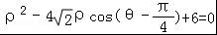 即 ρ²﹣4（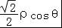+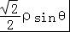 ），即 x²+y²﹣4x﹣4y+6=0．（5分）
（2）圆的参数方程为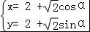，∴x+y=4+（sinα+cosα）=4+2sin（α+）．（8分）
由于﹣1≤sin（α+）≤1，∴2≤x+y≤6，故x+y 的最大值为6，最小值等于 2．（10分）

23、【解答】解：（1）当a=1时，不等式f（x）≥x+2，即|x﹣1|+x≥x+2，即|x﹣1|≥2，
∴x﹣1≥2，或x﹣1≤﹣2，求得 x≥3，或x≤﹣1，（4分）
故不等式f（x）≥x+2的解集为{x|x≥3，或x≤﹣1}．（5分）
（2）不等式f（x）≤3x，即|x﹣a|+x≤3x，即|x﹣a|≤2x，（6分）
可得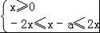，求得x≥．（8分）
再根据不等式f（x）≤3x的解集为{x|x≥2}，可得=2，∴a=6 （10分）

